Занятие 3.
Священное Писание – Библия.
Священное Писание дано Самим Богом и записано святыми людьми: пророками, праведниками, апостолами.
Слово «Библия» - греческое. В переводе означает книги.
Библию называют Книгой книг: в ней можно найти ответы на все главные вопросы жизни.
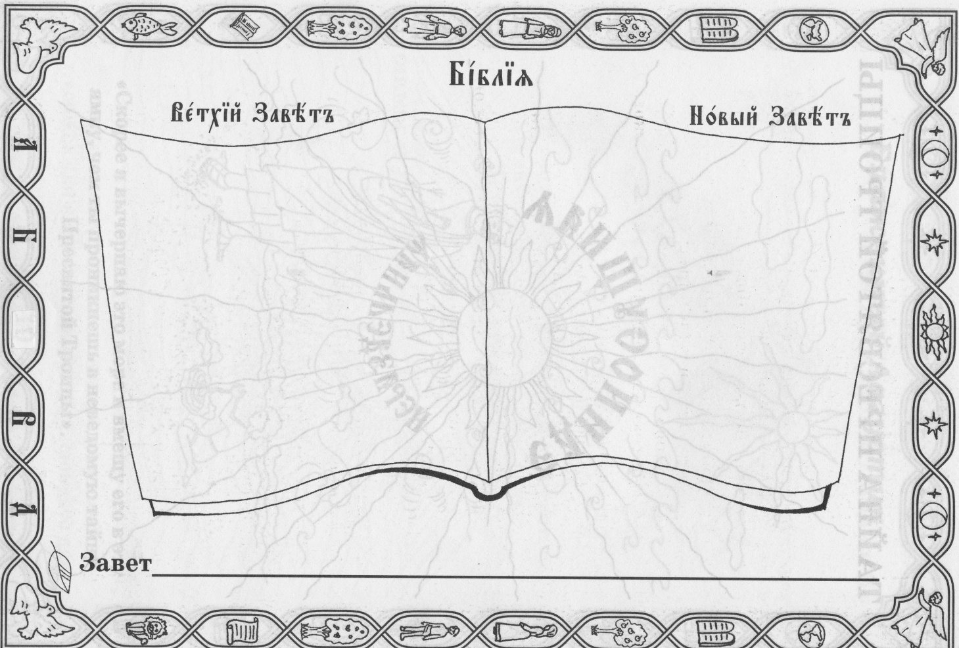
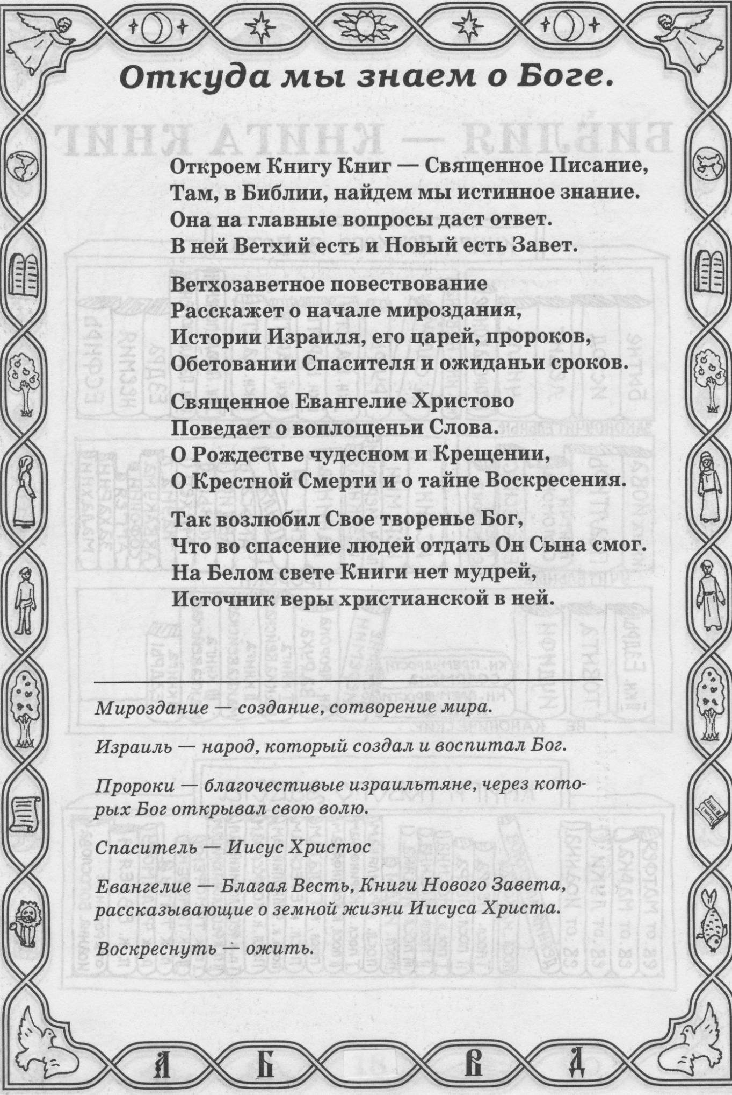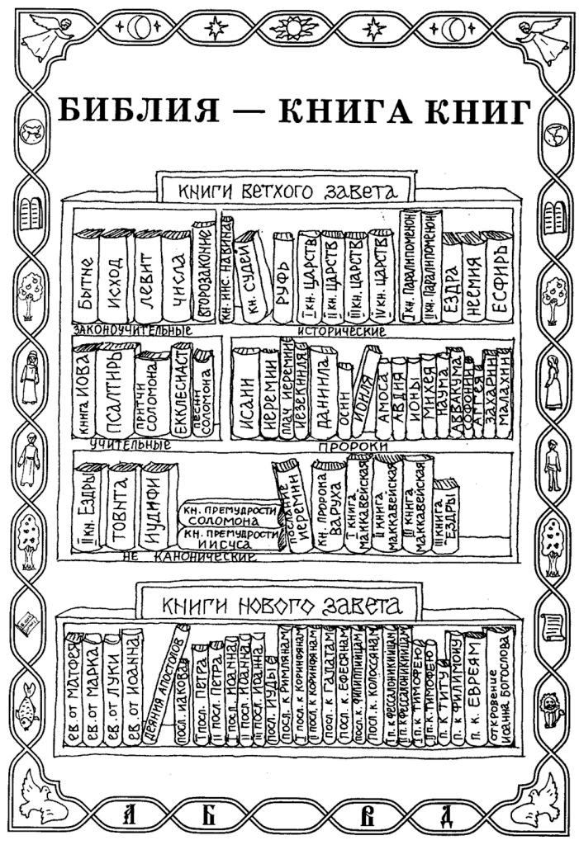
Древний союз Бога с человеком

Написан до Рождества Христова

События до Рождества Христова

Написан пророками

Обещание Спасителя

Новый союз Бога с человеком

Написан после Рождества Христова

События после Рождества Христова

Написан апостолами

Дарование Спасителя

- это союз Бога с человеком. Это означает, что Бог с нами и что Он любит нас.

Евангелие – главная книга Библии. В переводе с греческого означает «Благая Весть». Это Благая Весть о спасении людей от греха и смерти.

